ПРОЕКТ

**АДМИНИСТРАЦИЯ**

**ПОСТАНОВЛЕНИЕ**

«Об утверждении схемы размещения нестационарных  
торговых объектов на территории муниципального  
образования «Новодевяткинское сельское поселение»

Всеволожского муниципального района  
Ленинградской области

В соответствии со ст.14 Федерального закона от 06.10.2003 №131-ФЗ «Об общих принципах организации местного самоуправления в Российской Федерации», на основании ст. 10 Федерального закона от 28.12.2009 №381-ФЗ «Об основах государственного регулирования торговой деятельности в Российской Федерации», Приказа Комитета по развитию малого, среднего бизнеса и потребительского рынка Ленинградской области от 20.12.2010 № 19 «О порядке разработки и утверждения органом местного самоуправления городских и сельских поселений, Сосновоборского городского округа Ленинградской области схемы размещения нестационарных торговых объектов, расположенных на земельных участках, в зданиях, строениях и сооружениях, находящихся в государственной и муниципальной собственности»:

**ПОСТАНОВЛЯЮ:**

1. Утвердить схему расположения нестационарных объектов торговли расположенных на земельных участках, в зданиях, строениях, сооружениях, находящихся в государственной и муниципальной собственности на территории муниципального образования «Новодевяткинское сельское поселение» Всеволожского муниципального района Ленинградской области, согласно Приложению.
2. Опубликовать настоящее постановление в газете «Вести» и разместить на официальном сайте МО «Новодевяткинское сельское поселение» в сети Интернет.
3. Настоящее постановление вступает в силу с момента его официального опубликования.
4. Контроль за выполнением постановления возложить на начальника отдела архитектуры, градостроительства и землеустройства, главного архитектора Буник О.А.

Глава муниципального образования Д.А. Майоров

**Перечень нестационарных торговых объектов на территории МО**

|  |
| --- |
| Приложение к схеме размещения нестационарных торговых объектов на территории МО «Новодевяткинское сельское поселение |

**«Новодевяткинское сельское поселение» Всеволожского муниципального района Ленинградской области**

|  |  |  |  |  |  |  |
| --- | --- | --- | --- | --- | --- | --- |
| №  по схеме | Адрес (местоположение объекта) | Кол-во объек-тов | Площадь  зем.участ-ка, кв. м | Тип объекта | Специализация объекта | Период разме-щения |
|  | д. Новое Девяткино, у д. 15 по ул. Главная (у остановки «магазин») | 1 | 400 | кафе | кафе-закусочная | в течение года |
|  | д. Новое Девяткино, ул.Флотская, примерно в 40м от ориентира - дом ул.Флотская, д.6 | 1 | 15 | лоточно-выездная торговля | непродовольст-венные товары | в течение года |
|  | д. Новое Девяткино, на углу ул. Арсенальная и ул.Флотская | 1 | 15 | временный павильон | непродовольст-венные товары | в течение года |
|  | Новое Девяткино, ул.Флотская, за участком №55 по ул. Главная | 1 | 15 | лоточно-выездная торговля | непродовольст-венные товары | в течение года |
|  | д. Новое Девяткино, ул. Главная,  площадь перед д.№61 по ул. Главная | 2 | 15х2 | лоточно-выездная торговля | продовольствен-ные товары (овощи,бахчевые),  смешанные товары | в течение года |
|  | д. Новое Девяткино, у дома №3 по ул. Славы | 1 | 10 | лоточно-выездная торговля | промышленные товары | май-октябрь |
|  | д. Новое Девяткино, у д. №4 по ул. Озерная (у ТЦ Магнит) | 1 | 15 | лоточно-выездная торговля | промыленные товары | в течение года |
|  | д. Новое Девяткино, у д.37А (у магазина «Негоциант») | 1 | 10 | лоточно-выездная торговля | продовольст-венные товары | в течение года |
|  | д. Новое Девяткино, примерно 20 м от ориентира - дом №3 по ул. Озерная | 1 | 10 | временные павильоны | непродовольст-венные товары | в течение года |
|  | д. Новое Девяткино, у ТП за домом №3 по ул. Озерная | 2 | 10х2 | лоточно-выездная торговля | непродовольст-венные товары | в течение года |
|  | д. Новое Девяткино,  ул. Озерная, у д. 3 | 1 | 10 | торговая площадка | смешанные товары | в течение года |
|  | д. Новое Девяткино, ул. Главная, между д.№58 и д.№60 по ул. Главная (у ТЦ «Призма») | 1 | 15 | торговая площадка | смешанные товары | в течение года |
|  | д. Новое Девяткино, за д.№60 по ул. Главная (за ТЦ «Призма») | 2 | 15х2 | торговая площадка | промышленные товары | в течение года |
|  | д. Новое Девяткино, ул. Главная, у дома №56 | 1 | 10 | временный павильон | продовольствен-ные товары | в течение года |

|  |
| --- |
| Приложение к Постановлению администрации № от |

**Схема размещения нестационарных торговых объектов на территории МО**

**«Новодевяткинское сельское поселение» Всеволожского муниципального района Ленинградской области**

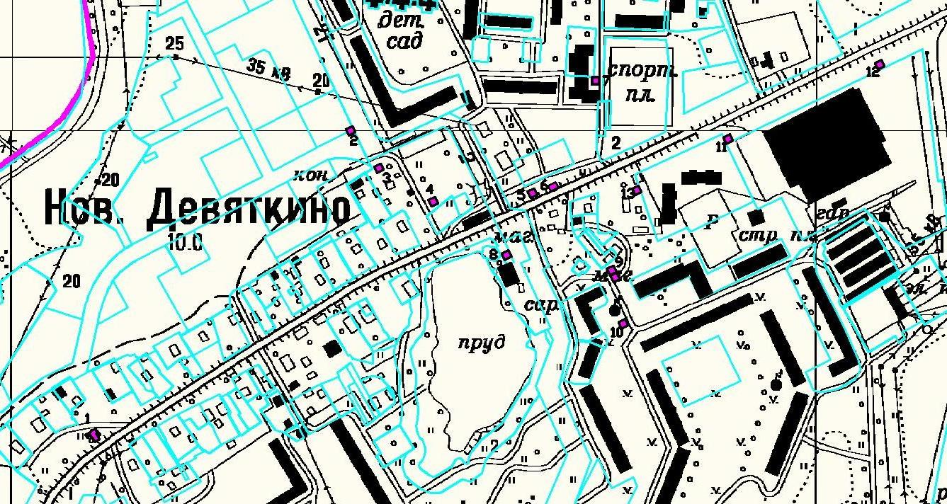

**Места размещения нестационарных объектов**